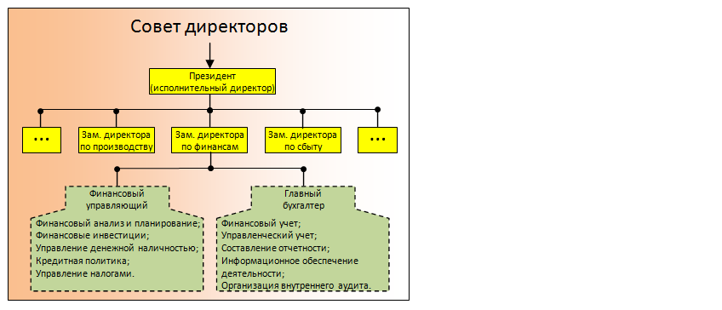

**Совет Директоров**

Финансовый учет;

Управленческий учет;

Составение отчетности;

Информационное обеспечение деятельности;

Организация внутреннего аудита.

Финансовый анализ и планирование;

Финансовые инвестиции;

Управление денежной наличностью;

Кредитная политика;

Управление налогами.

Финансовый управляющий

Главный бухгалтер

**…**

**…**

Зам. Директора

по сбыту

Зам. Директора

по финансам

Зам. Директора

по производству

Президент

(исполнительный директор)